Volkswagen

Opel

Mercedes Benz

BMW

Audi

Porsche

Toyota

Suzuki

Skoda

Renault

Seat

Citroën

Hyundai

Tesla

Volvo

Peugeot

Mitsubishi

Saab

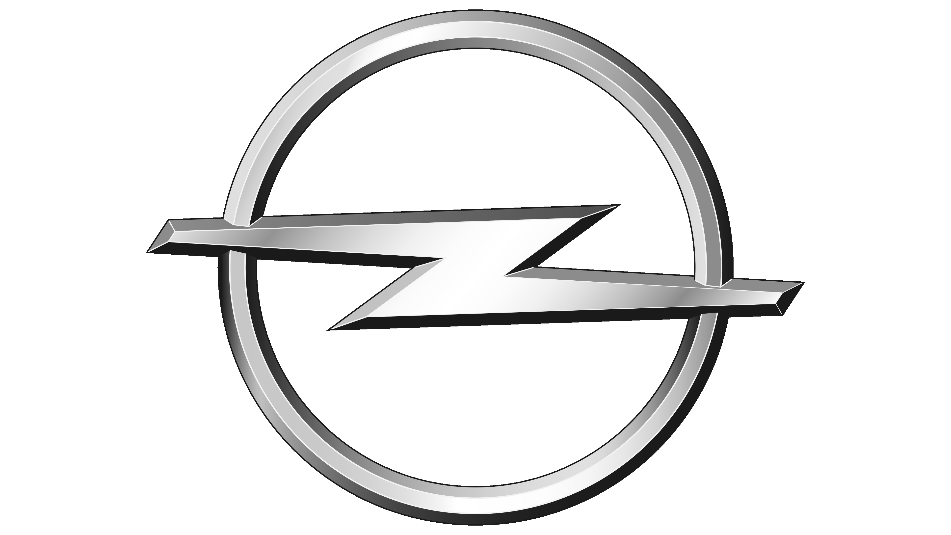

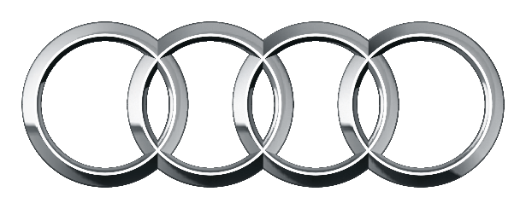

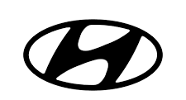

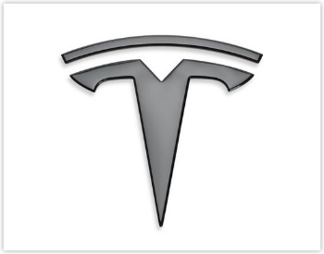

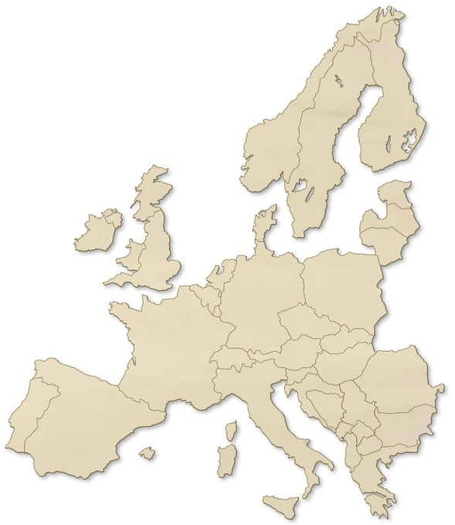
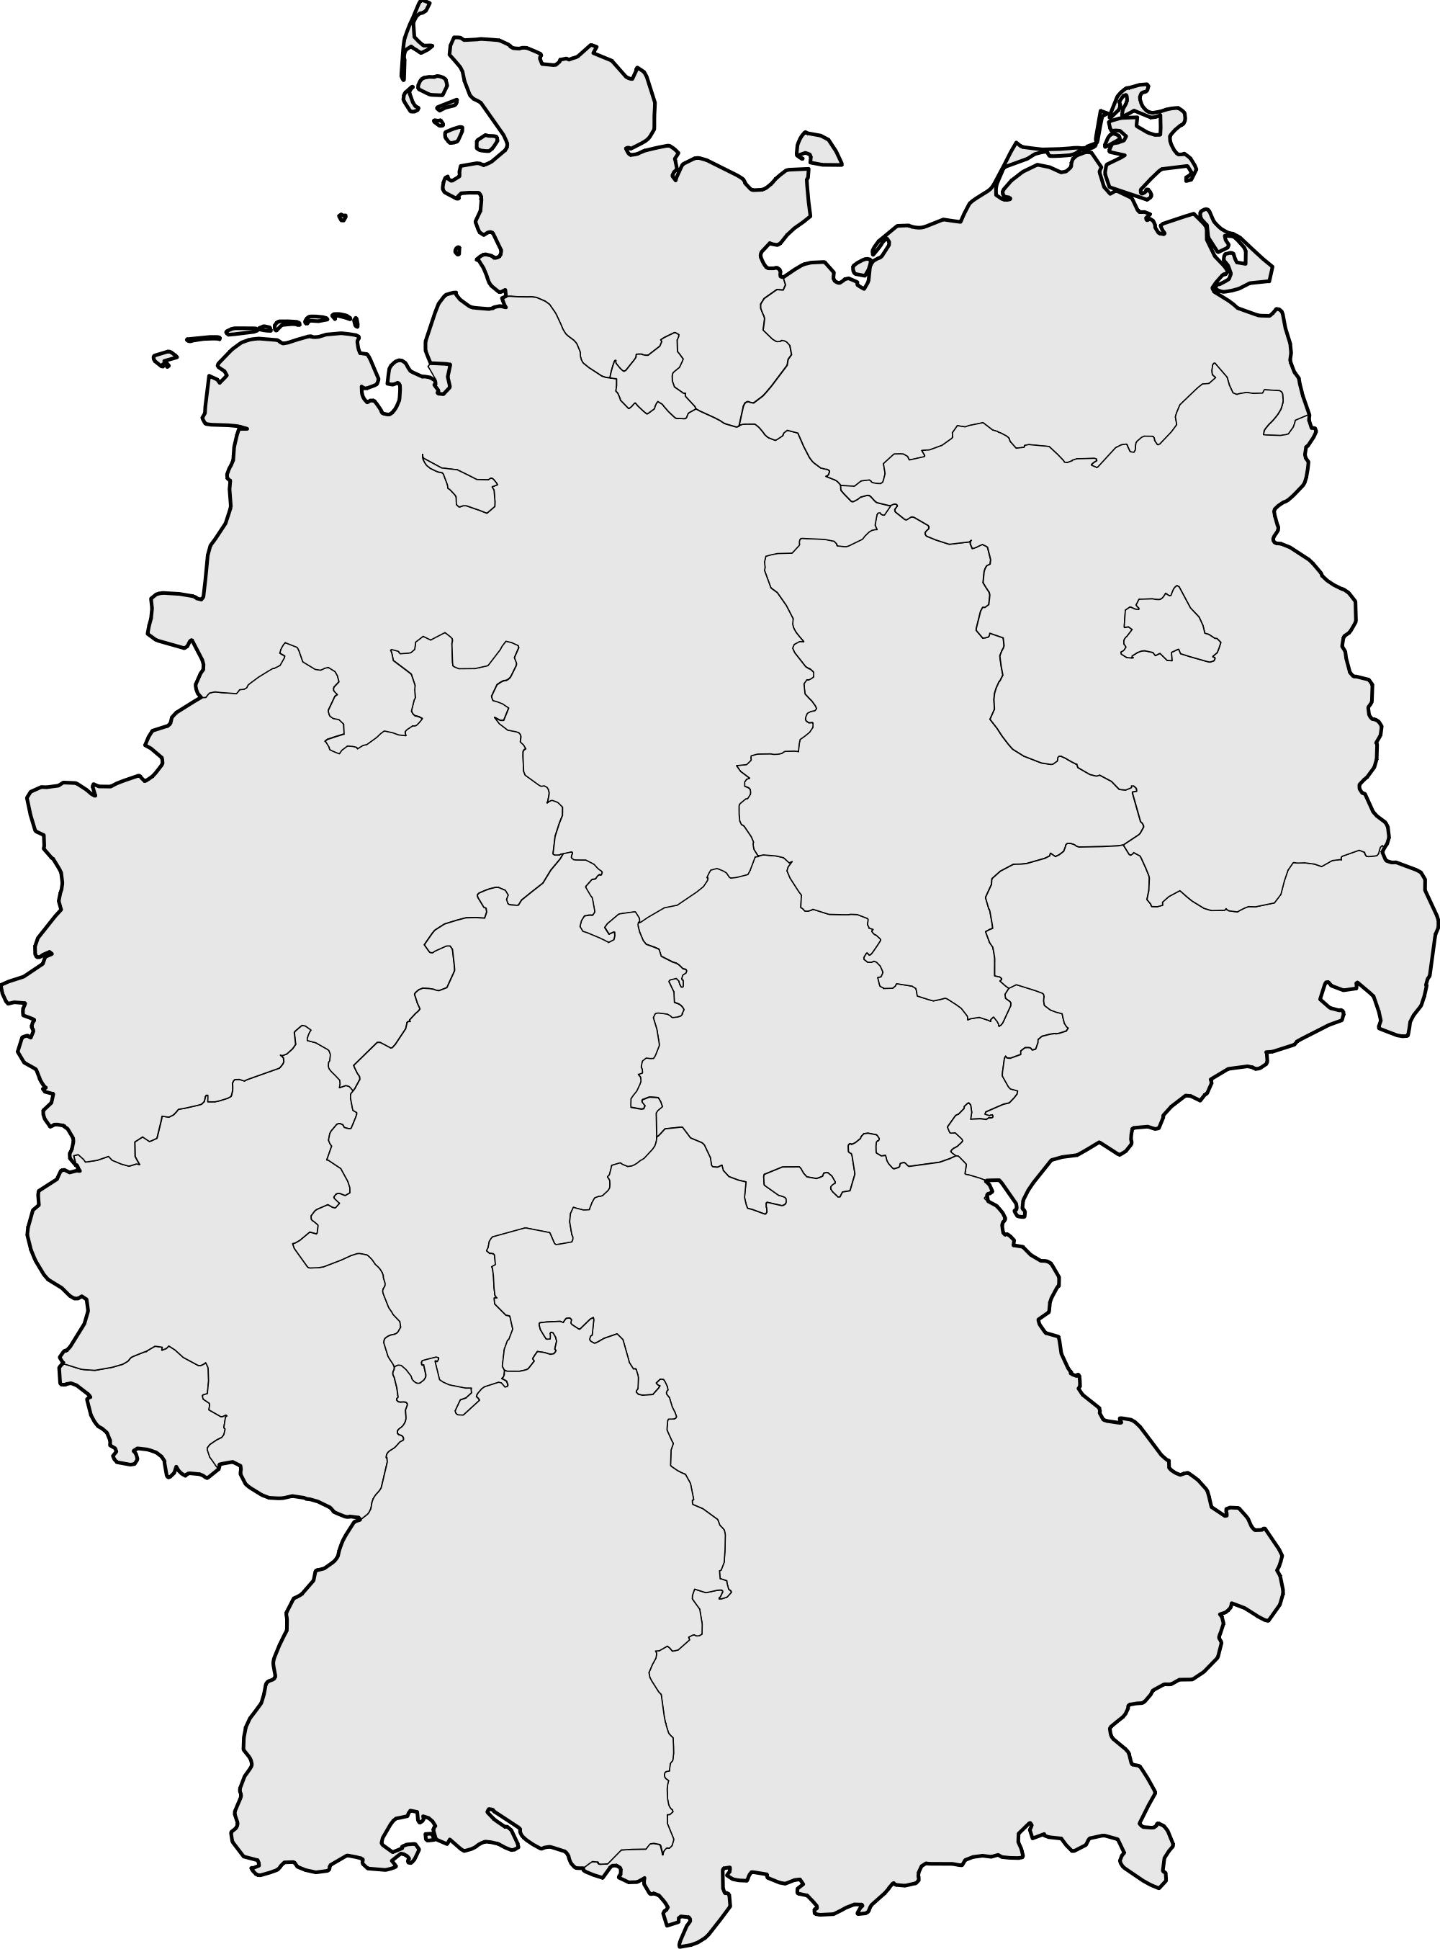
Landkaart opdracht
Hieronder vind je de hoofdsteden die je moet invullen per deelstaat (provincie) bij het rode bolletje op de kaart. Rode bolletjes moet je er zelf op tekenen.

Stuttgart
Düsseldorf
München
Mainz
Berlijn
Hamburg
Kiel
Dresden
Potsdam
Bremen
Wiesbaden
Erfurt
Schwerin
Saarbrücken
Maagdenburg
Hannover
Helena Fischer

Adolf Hitler

Angela Merkel

Ludwig von Beethoven

Sebastian Vettel

Michael Schumacher

Rammstein

Heidi Klum

Albert Einstein

Karl Lagerfeld

Johann Goethe

Zanger(es)

Rijkskanselier (Minister president)

Componist

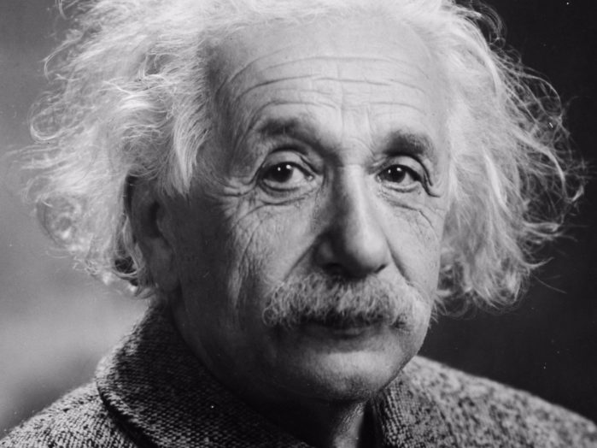
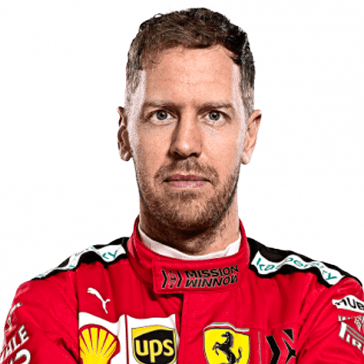

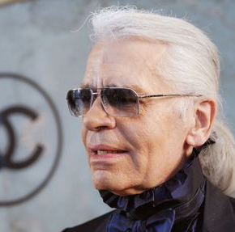

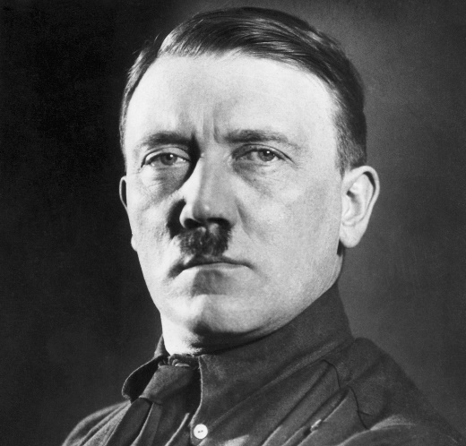
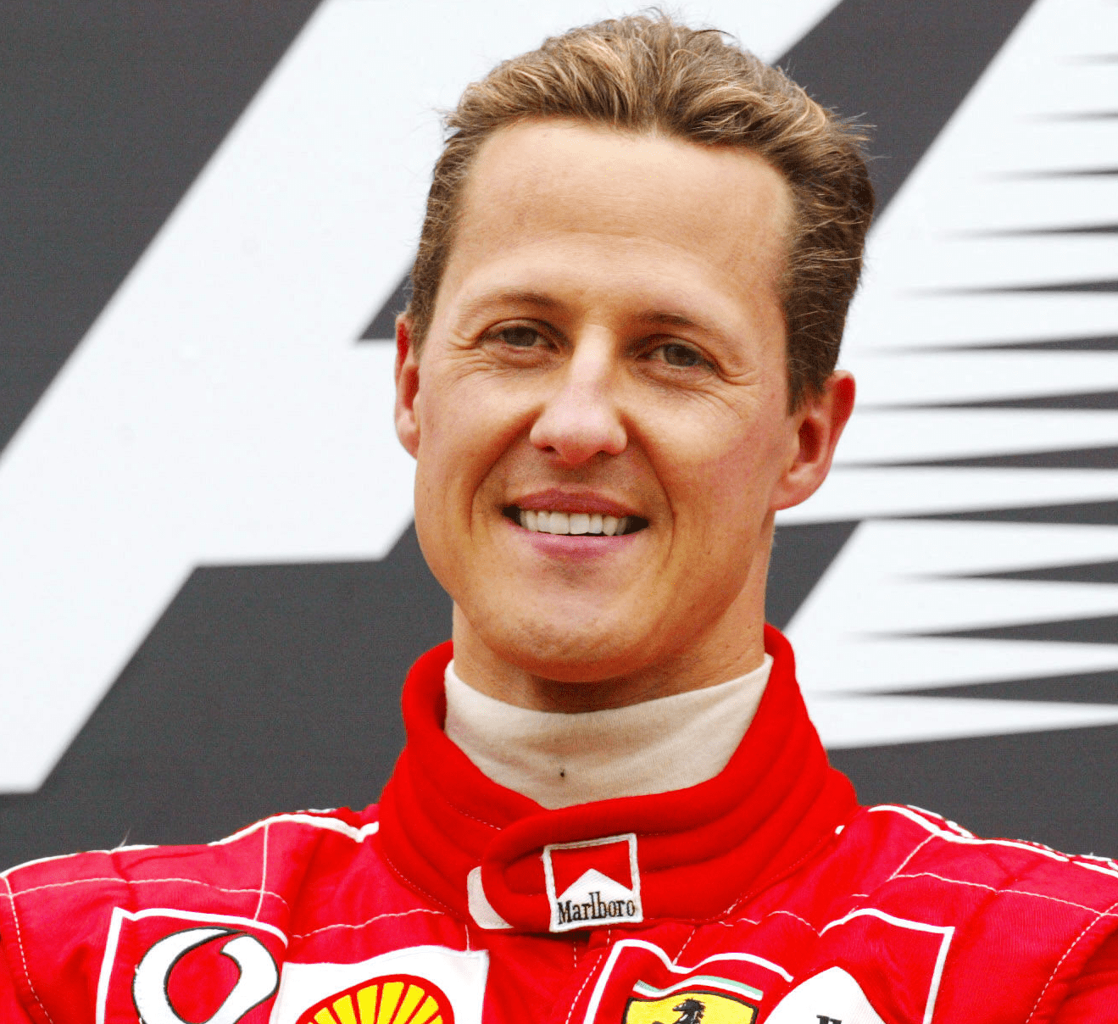

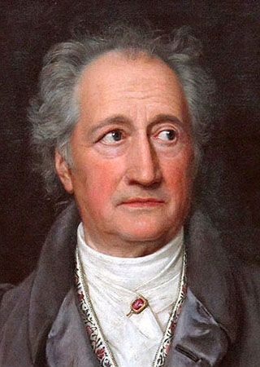

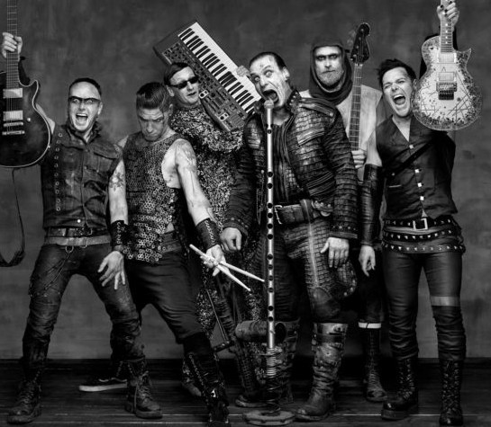

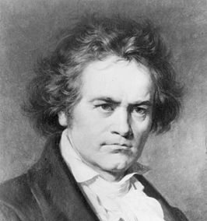

Schrijver

Voormalig F1 coureur

Modeontwerper

Voormalig F1 coureur

Wetenschapper

Metallband

Politica / voormalige rijkskanselier

Model

